**MANUAL DE USUARIO**



Contenido

**2.Opciones.** 4

**3.Catalogos del sistema** 7

Nivel Académico 7

Carrera: 9

Habilidad: 12

Jornada: 14

Tipo de Contrato: 15

Área: 15

Medio de Publicidad: 17

Contacto: 19

Datos registrados de la empresa: 21

**4. Procesos de selección** 23

Solicitud de personal: 26

Autorización de solicitud: 27

Solicitantes: 29

Selección de candidatos: 30

Calificación medica: 30

Calificación técnica: 32

Validación de referencias: 32

**5. Contratación** 32

Selección: 32

Captura de empleados: 34

Contratos: 36

Capacitación: 38

**1.Objetivo.**

Este manual tiene como finalidad dará conocer todo lo que engloba nuestra página web, como las características, así como las funciones que hay en ella; como podrían serlo: los botones, apartados y el menú.

Al igual sobre como navegar en ella de una manera clara y precisa, esto con el fin de cuando nuestro usuario tenga la posibilidad de usarla tenga una buena experiencia, no tenga dificultades y sobre todo tenga una buena impresión de nuestra página.

# **2.Opciones.**

A continuación, se mostrarán unas imágenes que explica las funcionalidades de la pantalla principal:

1.- Empezamos con un menú el cual tiene al centro el logo de la empresa y en la parte superior cuenta con 4 submenús desplegables.

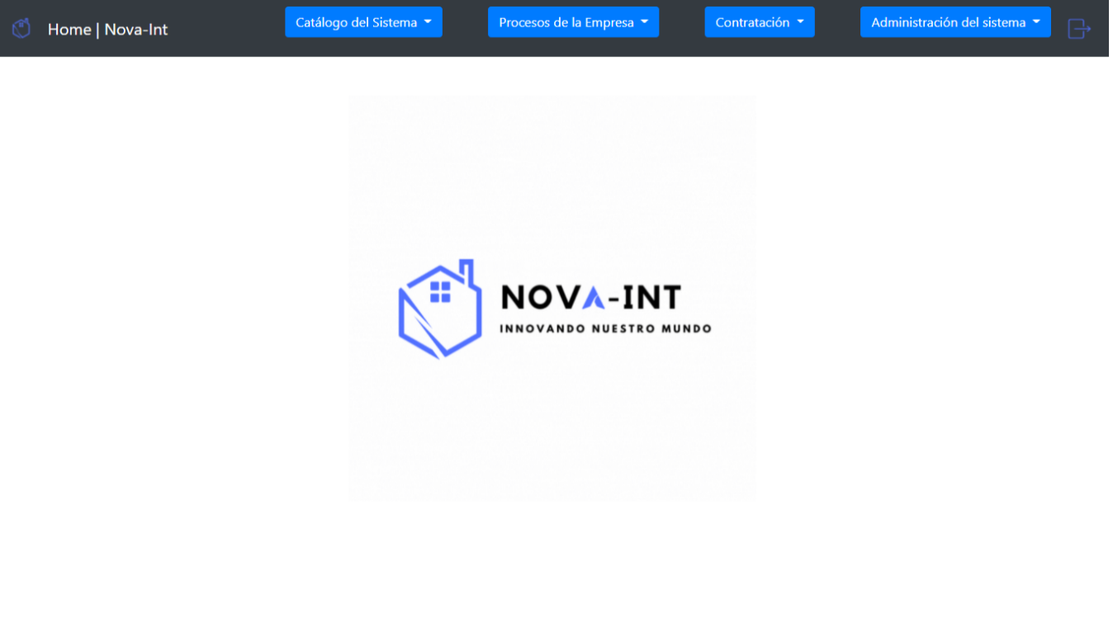

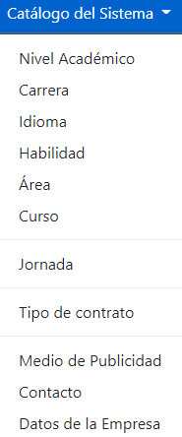

1- El primer menú desplegable contiene las pestañas del Nivel académico, Carrera, Idioma, Habilidad, Área, Curso, Jornada, Tipo de contrato, Medio de publicidad, Contacto y Datos de la empresa.  
En esta pestaña una vez seleccionado el apartado nos mandara al apartado que deseemos ver.

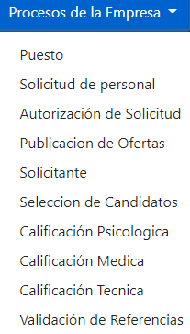2- En este menú desplegable se nos mostraran las opciones de Puesto, Solicitud de personal, Autorización de solicitud, Publicación de ofertas, Solicitante, Selección de candidatos, Calificación psicológica, Calificación médica, Calificación técnica y Valoración de referencias.  
Aquí de igual manera una vez que seleccionemos la opción deseada nos mandara al apartado que deseamos ver.

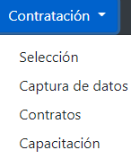3- Este menú desplegable nos da las opciones de ir a la Selección, Captura de empleado, Contratos, Capacitación. De igual manera que los otros dos una vez demos clic en el apartado deseado nos mandar en seguida.

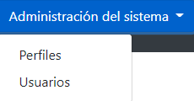4- Y por último el apartado de administración del sistema que nos muestra únicamente nos mostrara los perfiles y los usuarios y de igual manera que los otros tres menús al dar clic sobre el apartado deseado nos mandasen a lo que queremos ver.

# **3.Catalogos del sistema**

Ahora mostraremos uno por uno los catálogos de los menús desplegables y se les dará una breve explicación del funcionamiento de cada uno.

## Nivel Académico

1. Menú de Nivel Académico, en este menú se nos mostrara una tabla en la cual nosotros tenemos varias opciones como lo son:

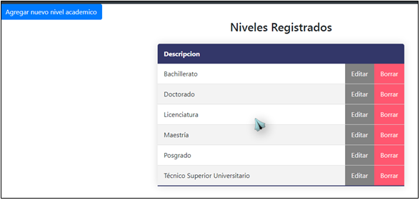

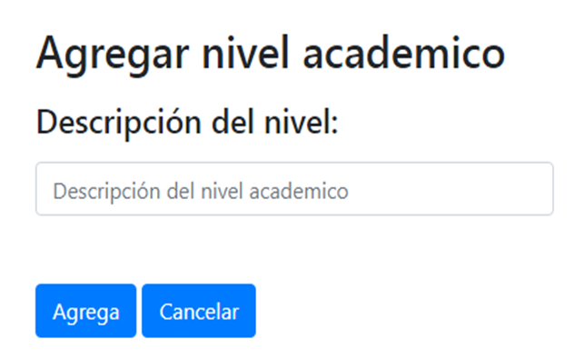2. Agregar un nivel académico: Para agregar un nuevo nivel de estudios debemos de presionar el botón de “Agregar nuevo nivel académico” el cual nos mandara al siguiente menú.  
En este menú debemos de describir el nuevo nivel de estudios que se desea agregar, posteriormente dar clic en el botón “Agrega” y listo.

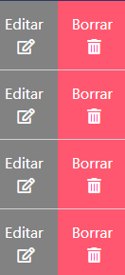3. Botones de editar y borrar.  
El primer botón el cual es el de “Editar” nos desplegara un menú similar al de agregar un nuevo nivel, este menú nos permitirá corregir faltas de ortografía o simplemente cambiar el tipo de nivel de estudio anteriormente guardado mientras que el botón de borrar no nos mostrara ningún menú adicional, simplemente con un clic el nivel desaparecerá de la tabla.

## Carrera:

1. En este apartado podemos encontrar los botones completamente iguales que con la anterior opción la cual era el registro del Nivel Académico, debemos de tener en cuenta que las herramientas del sistema son muy fáciles de usar ya que muchas de las opciones tienen botones y menús similares o iguales.

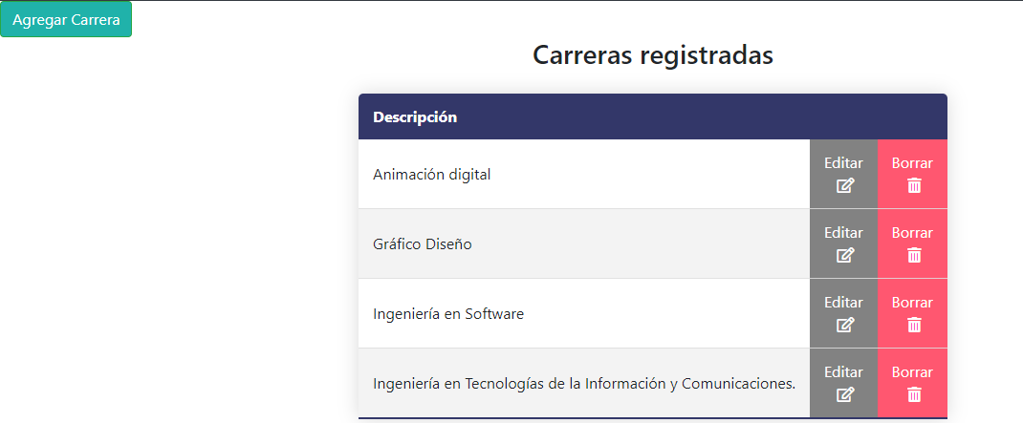

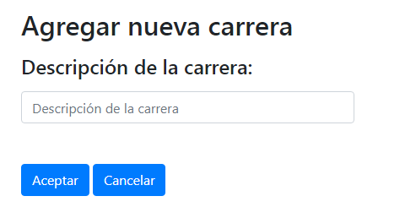2. Agregar Nueva Carrera.

Al presionar el botón de la parte superior izquierda se nos desplegará. este apartado el cual nos servirá para añadir una nueva carrera al sistema.

3. Botones de editar y borrar.

El primer botón el cual es el de “Editar” nos desplegara un menú similar al de agregar nueva carrera, este menú nos permitirá corregir faltas de ortografía o simplemente cambiar el tipo de nivel de estudio anteriormente guardado mientras que el botón de borrar no nos mostrara ningún menú adicional, simplemente con un clic el nivel desaparecerá de la tabla.

Idiomas:

1. A continuación se explicará y se mostrará de manera breve el funcionamiento del apartado de “Idiomas”.

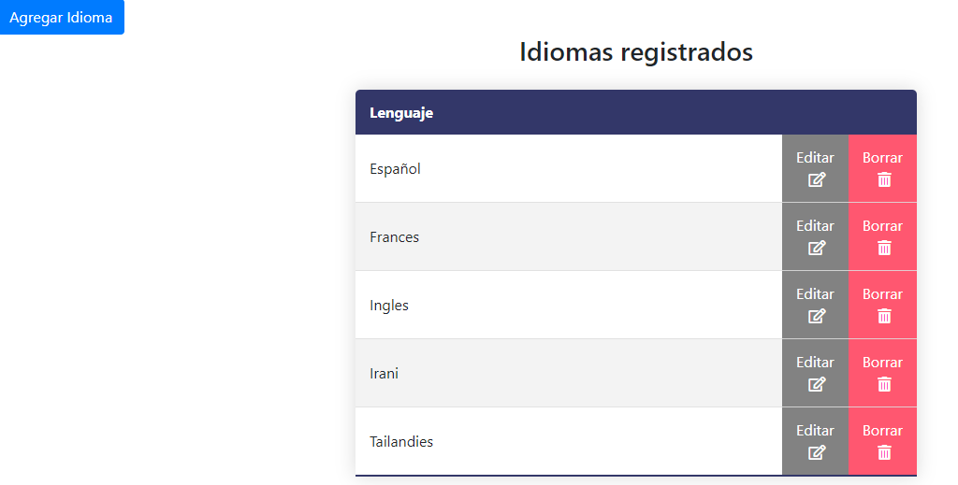

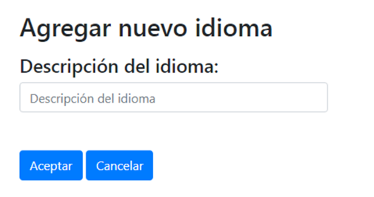2. Agregar un nuevo idioma: En el botón superior izquierdo encontraremos una vez más el botón azul que en este caso dice “Agregar Nuevo Idioma” y al darle clic nos desglosara lo siguiente:

3. Este apartado nos servirá para agregar algún idioma o agregar algún idioma que es necesario tener en el sistema.

4. Botones de editar y borrar.  
El primer botón el cual es el de “Editar” nos desplegara un menú similar al de agregar nuevo idioma, este menú nos permitirá corregir faltas de ortografía o simplemente cambiar el tipo de nivel de estudio anteriormente guardado mientras que el botón de borrar no nos mostrara ningún menú adicional, simplemente con un clic el nivel desaparecerá de la tabla.



## Habilidad:

1. Ahora vamos con el apartado de “Habilidad” igualmente te damos una breve explicación de que es lo que hace el siguiente apartado.

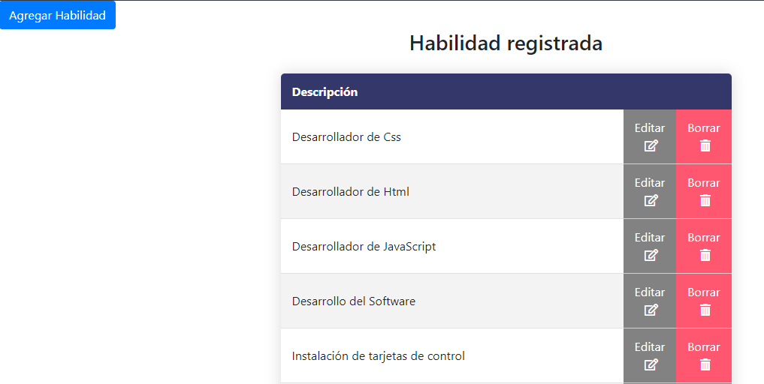

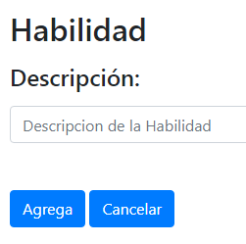2. En la parte superior izquierda tenemos nuevamente el botón para agregar las cosas correspondientes que en este caso son las habilidades, una vez demos clic se nos desplegara el siguiente apartado. Este apartado nos permite agregar una habilidad a la tabla principal, las habilidades son la profesión de la persona y podemos agregar cuantas queramos sin dejar de lado que se deberían de agregar únicamente las que sean necesaria.

Este apartado nos permite agregar una habilidad a la tabla principal, las habilidades son la profesión de la persona y podemos agregar cuantas queramos sin dejar de lado que se deberían de agregar únicamente las que sean necesaria.

3.Botones de editar y borrar.

El primer botón el cual es el de “Editar” nos desplegara un menú similar al de agregar nuevo idioma, este menú nos permitirá corregir faltas de ortografía o simplemente cambiar el tipo de nivel de estudio anteriormente guardado mientras que el botón de borrar no nos mostrara ningún menú adicional, simplemente con un clic el nivel desaparecerá de la tabla.

## Jornada:

1.Ahora en el apartado de jornada se ve el nombre de la jornada, su descripción y la opción en la que podemos agregar editar y borrar

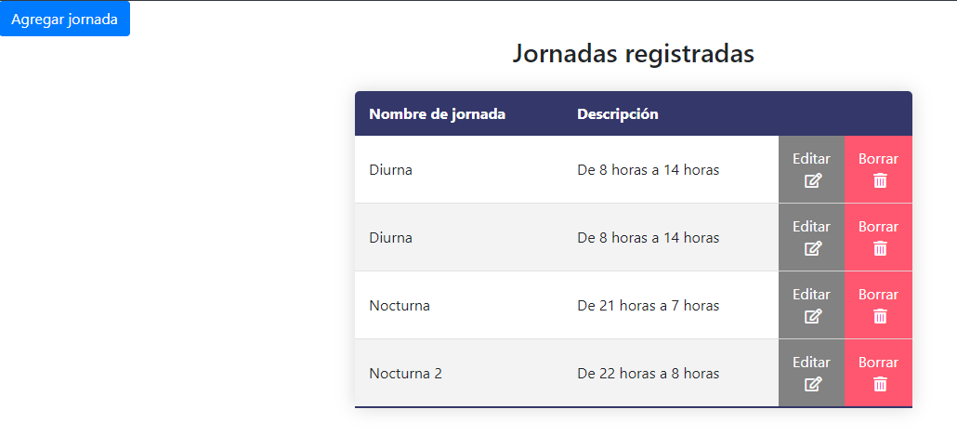

## Tipo de Contrato:

1.En el apartado de los tipos de contrato se ve el nombre del contrato, su descripción y la opción en la que podemos agregar editar y borrar

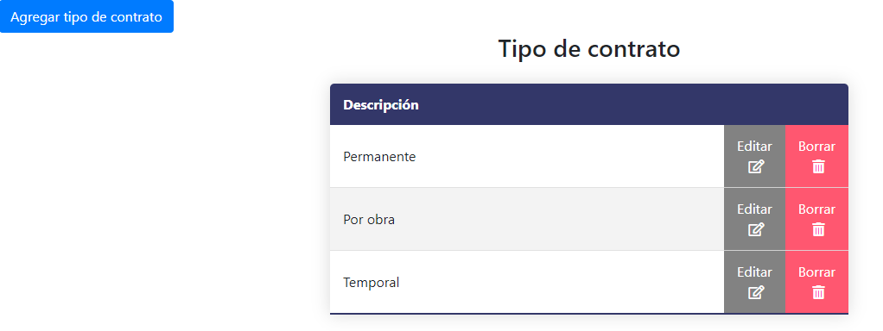

## Área:

1. Ahora pasamos al apartado de área, un apartado muy similar a los anteriores pero la diferencia de este es que a la hora de agregar algo te pide unos cuantos detalles más.

En la parte superior izquierda tenemos un botón para agregar un Área Nueva.

Esta vez lo único que va a cambiar serán los detalles que nos pide para agregar las cosas a la tabla.

2. Agregar una Nueva área.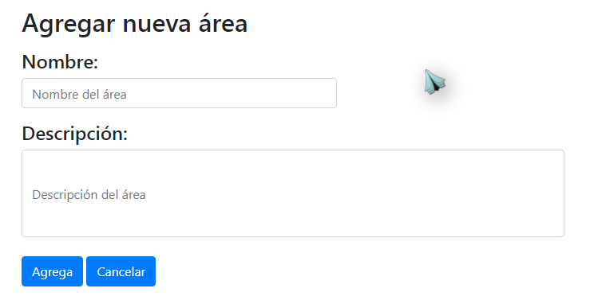

Como podemos observar esta vez no solo nos pide el simple nombre de lo que deseamos agregar, sino que también nos pide una pequeña descripción para que pueda ser agregada a la tabla.

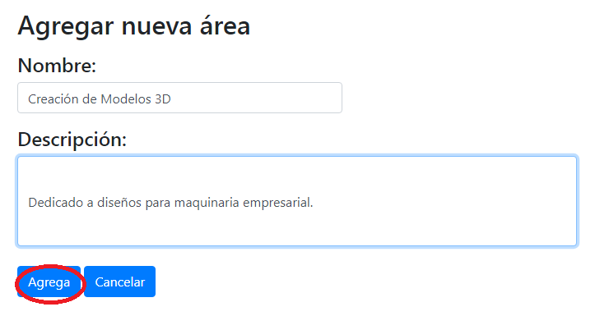Una vez que ya tenemos el espacio de nombre y descripción del área únicamente debemos de dar clic en agregar y automáticamente nos saldrá en nuestra tabla.

Una vez que ya lo tenemos agregado nos saldrá en nuestra tabla junto con las demás áreas anteriormente agregadas.

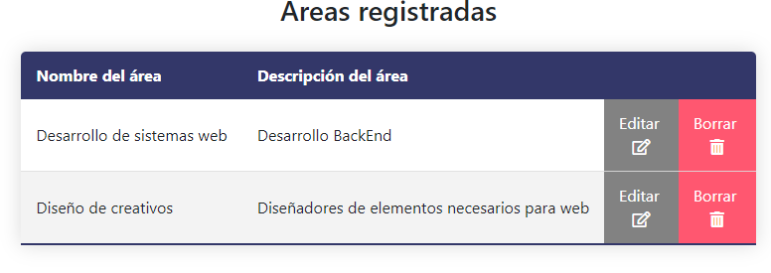

3. Botones de editar y borrar

El primer botón el cual es el de “Editar” nos desplegara un menú similar al de agregar nuevo idioma, este menú nos permitirá corregir faltas de ortografía o simplemente cambiar el tipo de nivel de estudio anteriormente guardado mientras que el botón de borrar no nos mostrara ningún menú adicional, simplemente con un clic el nivel desaparecerá de la tabla.

## Medio de Publicidad:

1. El siguiente apartado nos muestra las tablas de los métodos que ya están agregados al sistema, tiene la misma funcionalidad que los anteriores, pero también te explicaremos brevemente en que consiste.

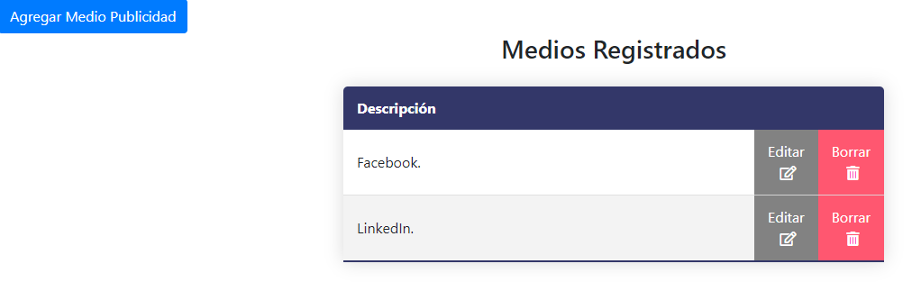

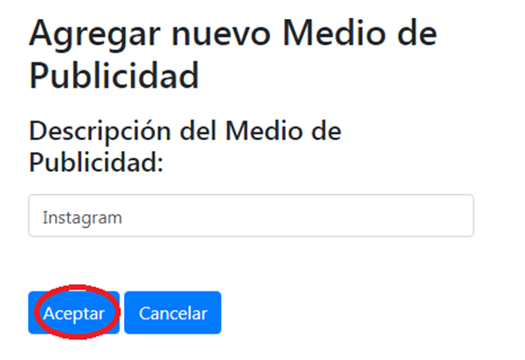2. De igual manera en la parte inferior izquierda tenemos el botón el cual nos sirve para agregar apartados a las tablas, una vez le demos clic nos abrirá la pestaña donde podremos agregar un nievo medio de publicidad. Una vez lo escribas solo da clic en aceptar y se agregara a la tabla.

3. Botones de editar y borrar

El primer botón el cual es el de “Editar” nos desplegara un menú similar al de agregar nuevo idioma, este menú nos permitirá corregir faltas de ortografía o simplemente cambiar el tipo de nivel de estudio anteriormente guardado mientras que el botón de borrar no nos mostrara ningún menú adicional, simplemente con un clic el nivel.

## Contacto:

1. El apartado de contacto nos permite ver varias opciones registradas por los clientes entre las cuales están su nombre, su domicilio, una razón social y finalmente su teléfono.

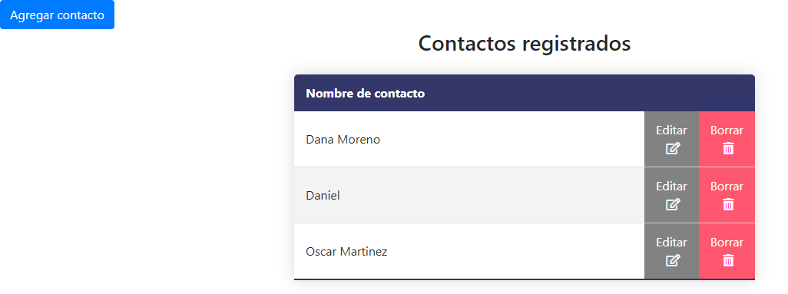

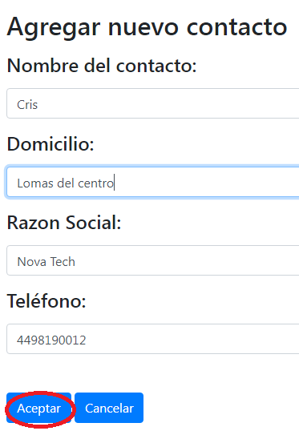2. En la parte superior izquierda tenemos el botón de “Agregar nuevo contacto” en el cual se nos desplegara el siguiente apartado al dar clic:  
Una vez en esta pestaña debemos de llenar la pestaña con lo solicitado que se mencionó anteriormente.

Nombre del contacto, Domicilio, Razón social y el teléfono.  
Una vez se termine de llenar todos los campos solicitados solo debemos de darle al botón de agregar y se reflejara en la tabla de inmediato.

3.Una vez ya agregamos el nuevo contacto tenemos nuevamente los dos botones los cuales son los de editar y borrar.  


4.Botón de editar:

Una vez ya este agregado tendremos el botón de editar el cual al seleccionarlo nos permitirá realizar cambios en lo anteriormente agregado.  
Este apartado como bien su nombre los dice nos permitirá editar el contacto lo cual nos sirve para ahorrarnos todo el trabajo de eliminar y agregar nuevamente. Dentro de este apartado podremos cambiar algún dato o simplemente corregir algún error.

Una vez terminado solo es necesario dar clic en el botón de “Actualiza”.



5.botón de Borrar:

Con el botón de borrar no nos mostrará ningún menú adicional, simplemente con un clic el nivel desaparecerá de la tabla.

## Datos registrados de la empresa:

1. Cambia el formato, en este apartado solo existe el botón de editar ya que no podemos agregar dos empresas, únicamente podemos corregir o cambiar los datos que ya tiene la empresa actual.  
Entre todos estos datos se encuentra el Nombre de la empresa, Descripción, Estructura Jurídica, Razón social, Email, Domicilio, Teléfono, Encargado, Código de identificación Fiscal, Acta constitutiva, Numero de E.P, Libro de E.P, Fecha de E.P, Fe notarial de E.P, N.P de E.P y finalmente ciudad E.P.

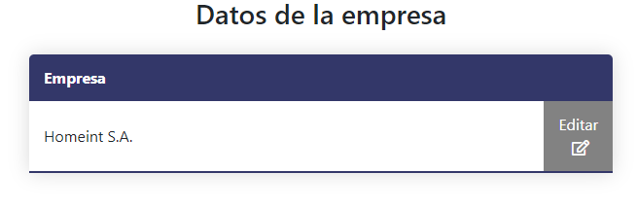

2. Botón de editar: En este apartado se nos permitirá editar cualquier dato de la empresa.  
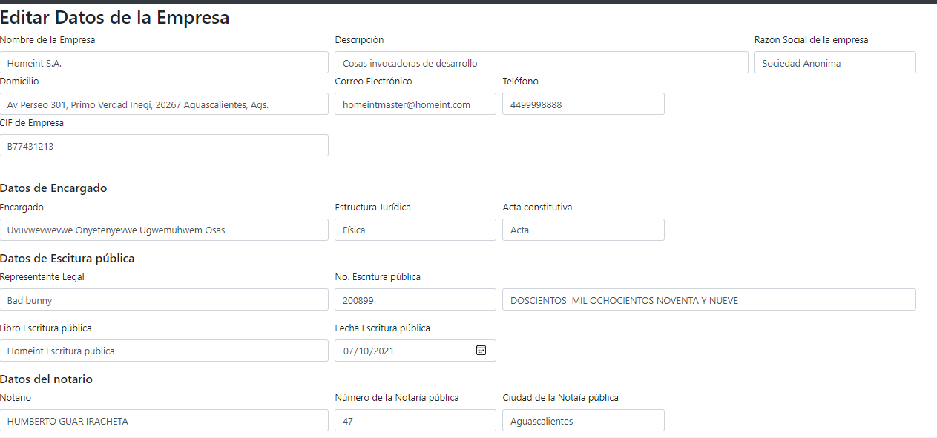

Al finalizar con los cambios que deseemos hacer únicamente debemos de dar clic en el botón de “Actualizar”

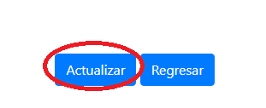  
3. A un lado del botón de actualizar tenemos el botón de “Regresar” el cual nos permite regresar al apartado anterior sin guardar los cambios realizados.

# **4. Procesos de selección**

Puestos:

1. Esta parte es el segundo menú desplegable, en este menú tenemos los puestos en los cuales al igual que en opciones anteriores tenemos la opción de agregar un nuevo puesto, de editar y de borrar los puestos.

En la parte superior izquierda tenemos el botón de “Agregar Nuevo Puesto”

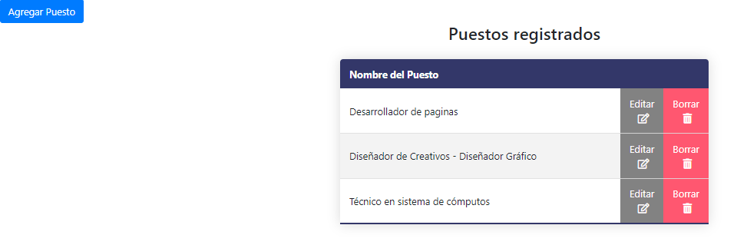

2. Una vez le demos clic en el apartado nos mandara al apartado donde pondremos los datos que son la Descripción, el salario anual, los beneficios, los bonos y por último la aprobación.

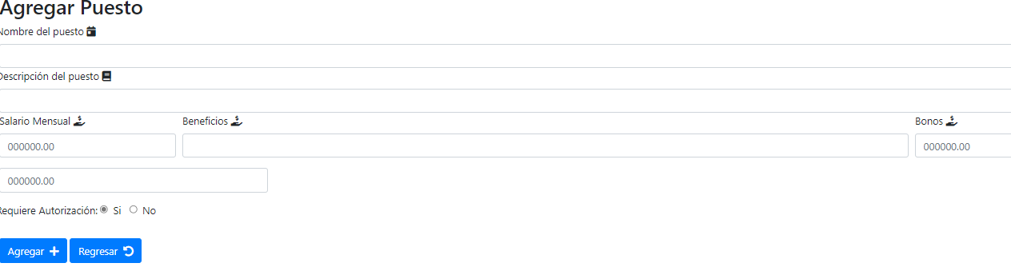

Una vez que terminamos de llenar los espacios debemos de presionar el botón de agregar y se nos desplegaran otros dos apartados los cuales deberemos de llenar también.

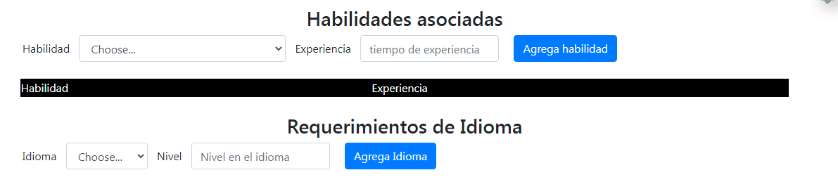

Aquí debemos de poner las habilidades que debe de tener la persona junto con el tiempo que tiene de experiencia y posteriormente debemos de agregar los requerimientos que se necesitan en cuanto al idioma.

Una vez que terminamos de agregar el idioma y la habilidad nos aparecerá de la siguiente manera.

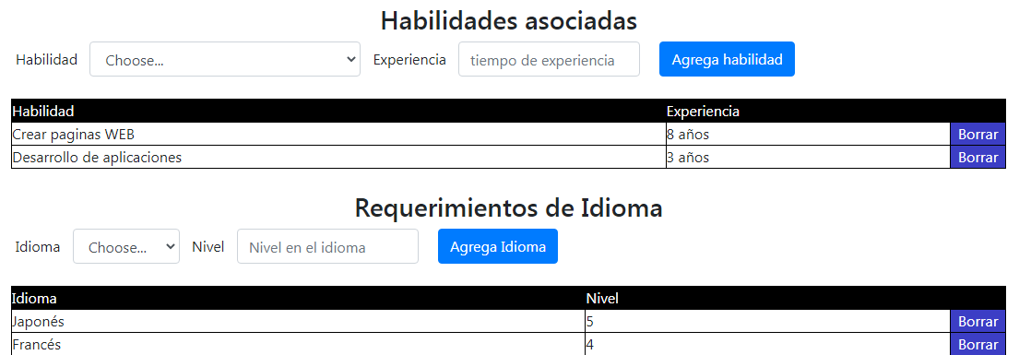

1.2.- Botones de editar y borrar.

El primer botón el cual es el de “Editar” nos desplegara un menú similar al de agregar nuevo idioma, este menú nos permitirá corregir faltas de ortografía o simplemente cambiar el tipo de nivel de estudio anteriormente guardado mientras que el botón de borrar no nos mostrara ningún menú adicional, simplemente con un clic el nivel desaparecerá de la tabla.

## Solicitud de personal:

1. En esta pestaña se mostrarán los puestos para los que hay vacantes dentro de la empresa, si queremos agregar uno nuevo debemos de dar clic en la parte superior izquierda en el botón que dice “Agregar una solicitud”

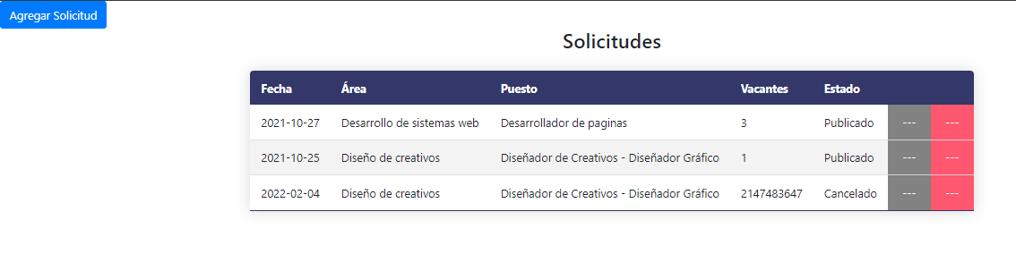

2. Una vez en el apartado donde agregamos las vacantes debemos de llenar los espacios que nos piden y al terminar solo debemos de dar clic en aceptar y quedara registrado dentro de una tabla diferente a la que se nos muestra en pantalla.

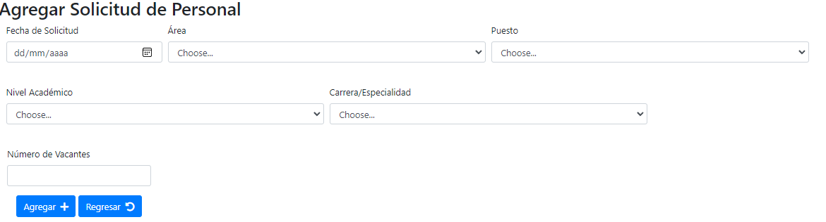

3. Botones de editar y borrar.

Los botones de editar y borra esta inhabilitados en este apartado ya que se aprueban dentro de otro apartado y se rechazan desde otro apartado, es por eso que en este no es posible hacerlo.

## Autorización de solicitud:

1. En el siguiente apartado nos muestra la tabla anteriormente agregada, dentro de este apartado solo tenemos la opción de Aprobarla o cancelarla y una vez que se apruebe aparecerá dentro de otra tabla la cual es para la publicación de una oferta y una vez cancelada simplemente se eliminara.

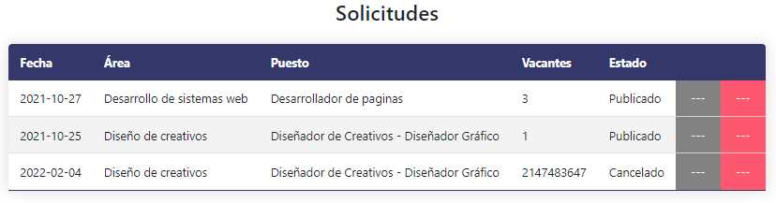

2. Publicación de oferta

En este apartado nos parecerá la solicitud anteriormente registrada, una vez la tengamos en esa pantalla tendremos la opción de publicarla o cancelarla.

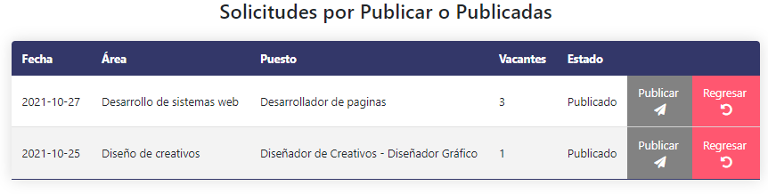

3. Una vez damos clic en publicar nos desplegara un nuevo apartado el cual es para seleccionar las opciones de la nueva publicación:

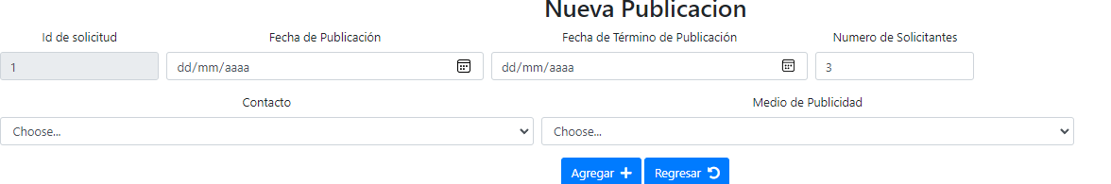

Dentro de este apartado seleccionaremos opciones que vimos anteriormente, opciones como lo son el contacto y el medio de publicidad, una vez terminemos le daremos clic en agregar y quedara dentro de las publicaciones registradas.

Y dentro de este apartado solo tenemos la opción de borrar.

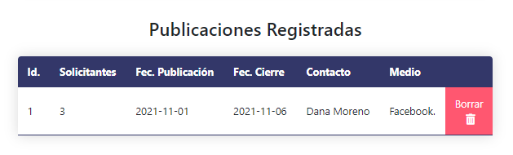

## Solicitantes:

1. Dentro de este apartado nos aparecerán los solicitantes a vacantes dentro de la empresa, para agregar un nuevo solicitante debemos de seleccionar el botón de la parte inferior izquierda y llenar el espacio con lo solicitado.

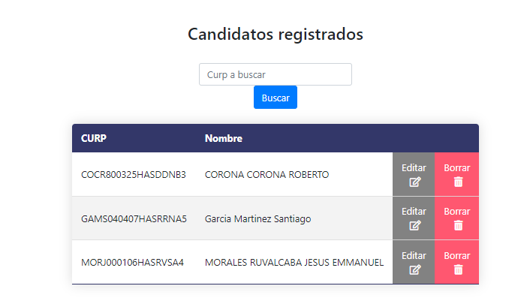

2. Nuevo solicitante

Una vez que terminemos de llenar todos los espacios necesarios dentro de este pequeño formulario únicamente damos en agregar y nos abrirá tres espacios mal en donde debemos de poner las habilidades dominadas, idiomas dominados y el nivel académico.

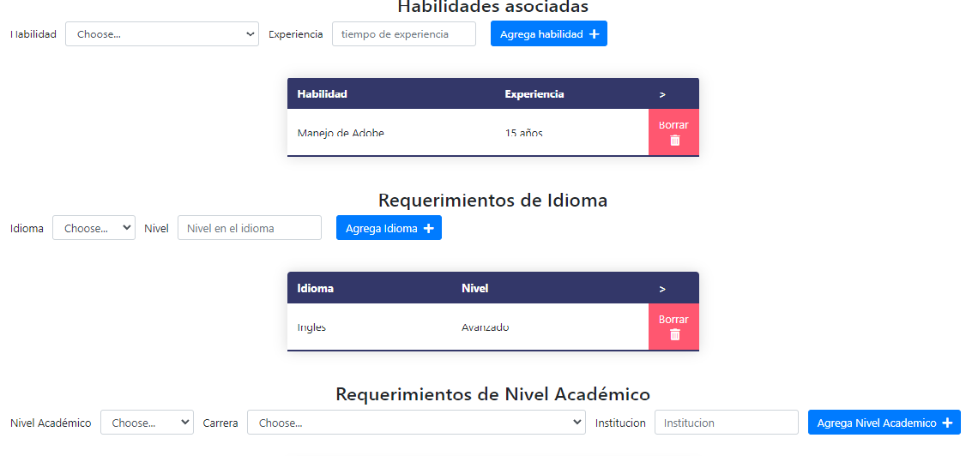

## Selección de candidatos:

El apartado de selección de candidatos nos permite elegir entre las solicitudes pendientes, si no hay ninguna solicitud nos mostrara el apartado en blanco.

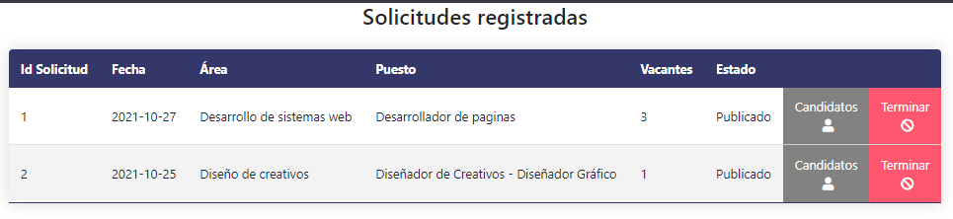

La calificación psicológica se defiende por medio de un sistema el cual se completa después de ser aceptado, si no hay candidatos aceptados la tabla aparecerá en blanco.

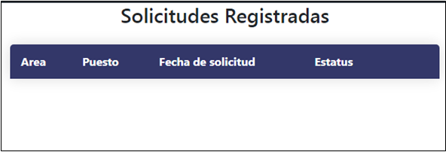

## Calificación medica:

Este apartado nos sirve para verificar ciertas cosas y requisitos físicos los cuales nos van a servir para saber si la persona es apta para el trabajo y si no hay solicitudes por revisar únicamente nos aparecerá el cuadro en blanco.

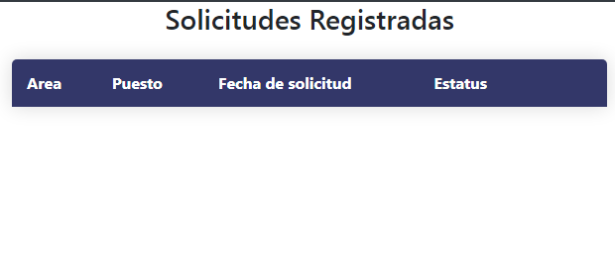

## Calificación técnica:

De igual forma nos sirve para ver qué tan apto es el cliente para el trabajo y de igual forma si aún no hay empleados cercanos a contratar el espacio nos saldrá en blanco.

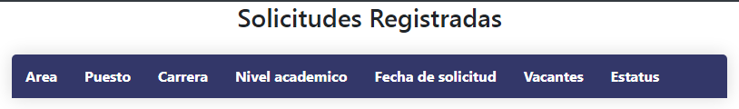

## Validación de referencias:

En este apartado con el botón de validar se valida el área marcada y con el de “terminar” se termina la solicitud.

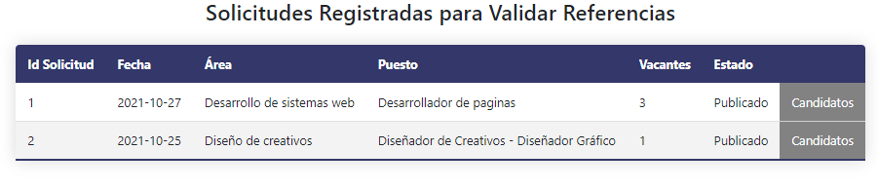

# **5. Contratación**

## Selección:

1. Aquí se muestran las áreas donde se puede terminar o ver su candidato.

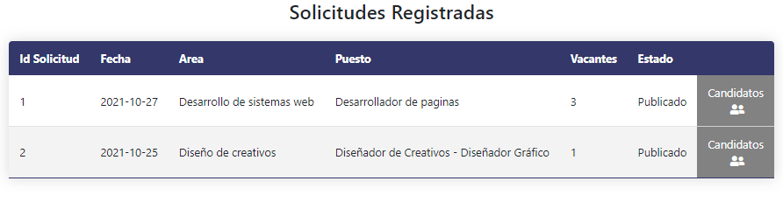

2. Al ver los candidatos se muestran los diferentes usuarios y su información, también se puede marcar si gustas contratar al solicitante o directamente no contratarlo.

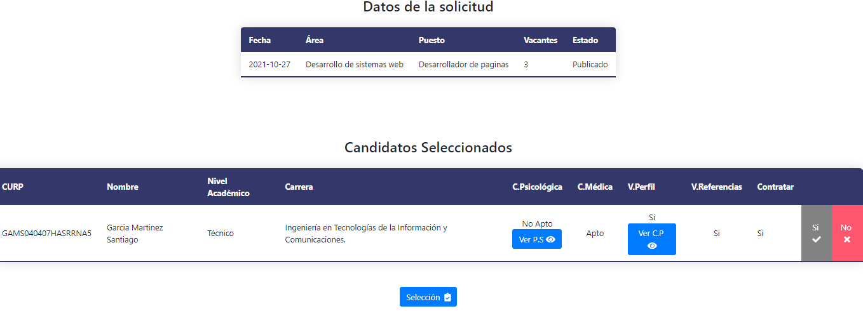

## Captura de empleados:

Se pueden agregar e importar empleados, se pueden ver los empleados con su información y la opción de editar y borrar.

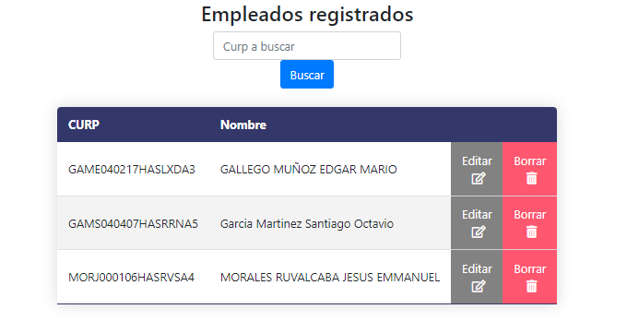

En la sección de agregar se ven las opciones a rellenar del empleado nuevo, un botón para agregarlo y otro para cancelar.

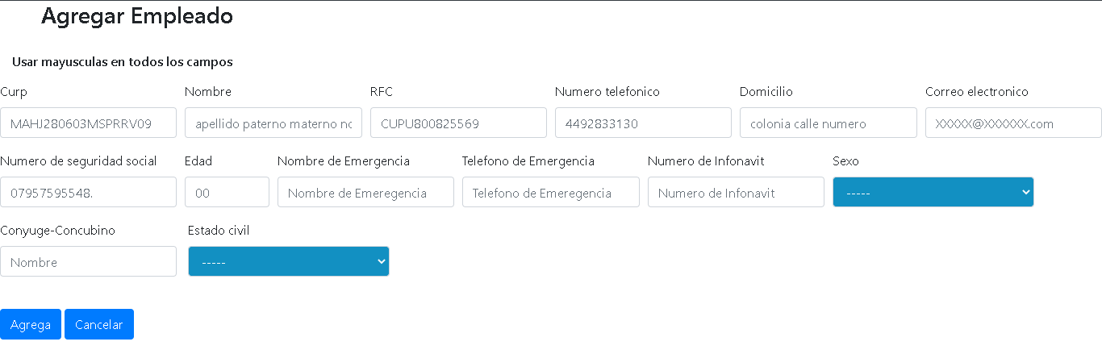

En la opción de importar, se pueden importar los usuarios por su CURP como se ve a continuación:

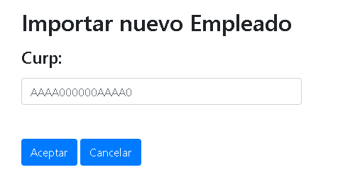

## Contratos:

Se muestran todos los contratos con su información personal que se muestra a continuación:

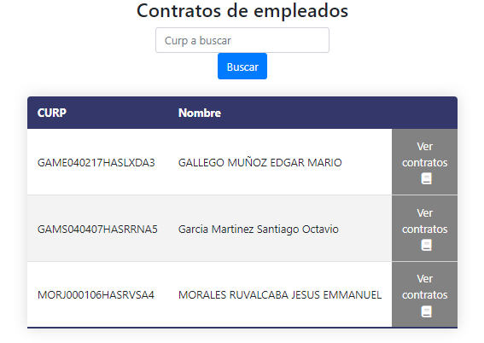

Al entrar en “Contratos” nos lleva aquí donde se ven los contratos de dicho usuario, se puede agregar un contrato nuevo, ver lo que contiene o borrarlo directamente.

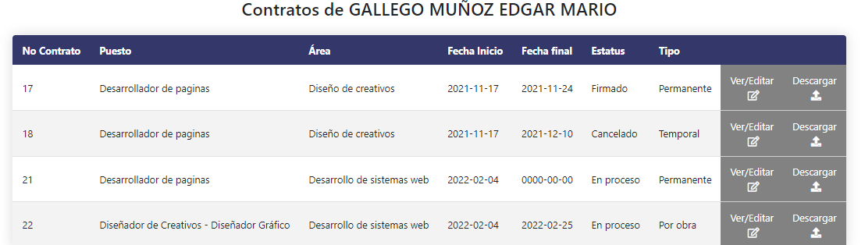

En la sección de “Agregar Nuevo Contrato” se ven todos sus datos para completar y una opción de cancelar por si no desea agregarlo:

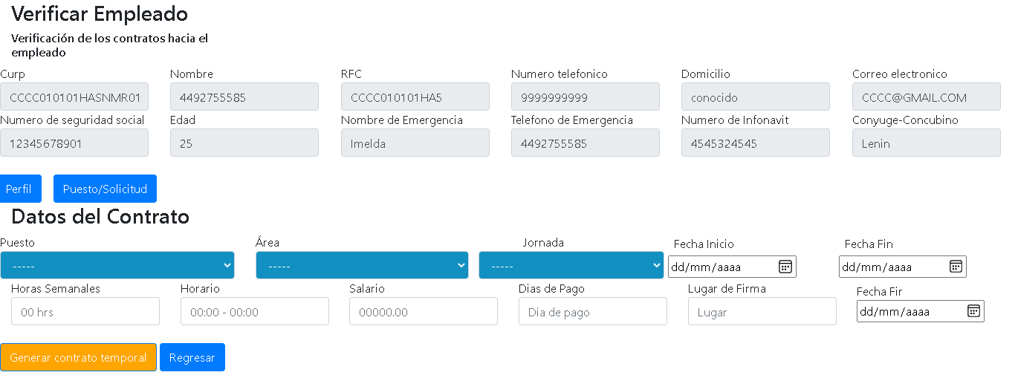

## Capacitación:

Se muestran los empleados con un botón donde se accede a su capacitación de cada uno.

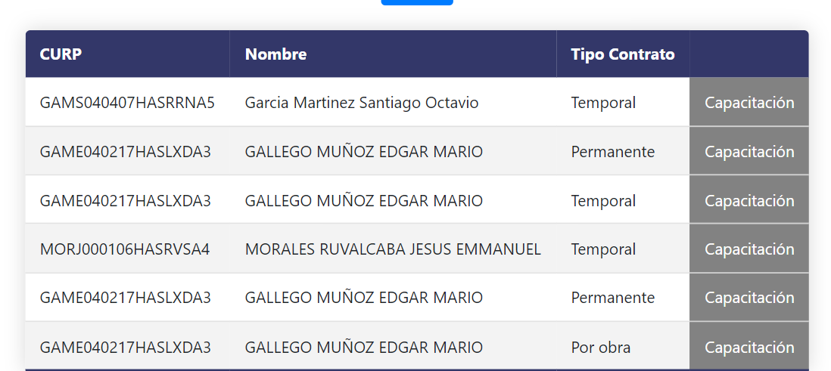

En la capacitación se muestran la fecha inicial/final, su estatus, curso y si está acreditado.

Ahí mismo se puede editar, regresar o agregar un nuevo curso.

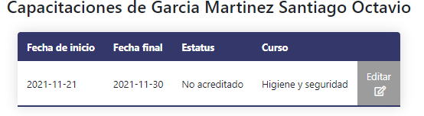

**(Manual-Usuario de NOVA-INT)**